Oficio Nº18.427
rrp/com
S.38ª/371ª

VALPARAÍSO, 5 de junio de 2023

Tengo a honra comunicar a US. que la Cámara de Diputados, en sesión del día de hoy y a petición del diputado Rubén Oyarzo Figueroa, acordó remitir a la Comisión que US. preside, para su estudio e informe, el proyecto de ley que modifica el Código Penal para sancionar el mal uso de la inteligencia artificial, correspondiente al boletín Nº15.935-07.

Asimismo, acordó que una vez que el referido proyecto sea informado por la Comisión que US. preside, sea conocido por la Comisión de Constitución, Legislación, Justicia y Reglamento.

En consecuencia, para el cumplimiento del propósito antes señalado, solicito a US. instruir para que el expediente de tramitación del proyecto de ley sea, en su oportunidad, remitido a la Comisión señalada.

Lo que pongo en conocimiento de US., por orden del señor Presidente de la Cámara de Diputados, y en virtud del referido acuerdo.

Dios guarde a US.
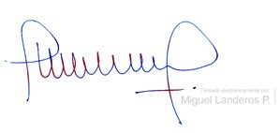

MIGUEL LANDEROS PERKIĆ
Secretario General de la Cámara de Diputados

